**TUGAS 9 MYSQL**

**Tugas 9**

1.Buat database niomic kemudian buat table mahasiswa_niomic dengan data sebagai berikut

Hasil :

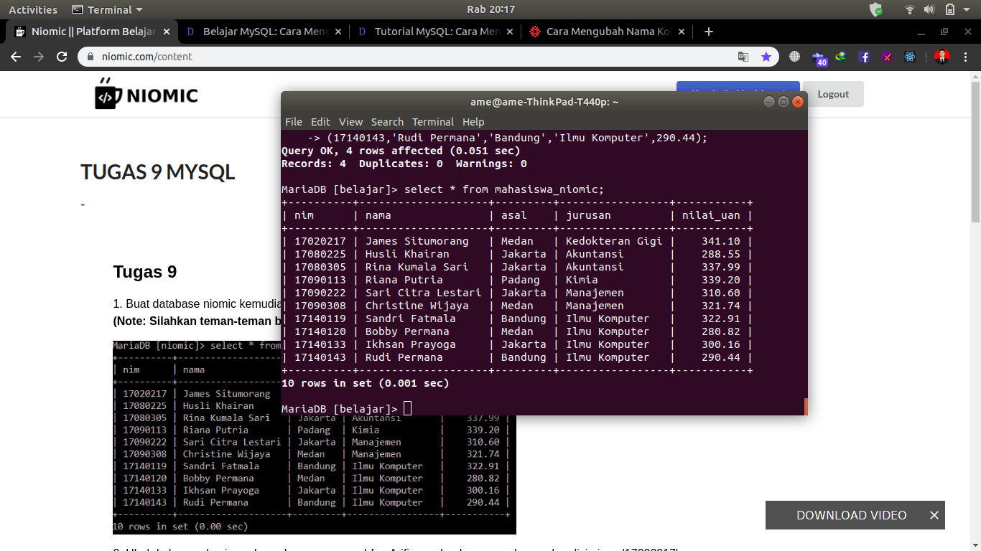

2.Ubah kolom mahasiswa_niomic dengan nama- = Irfan Arifin, asal = Lampng dengan kondisi

nim = `17020217’

Hasil:

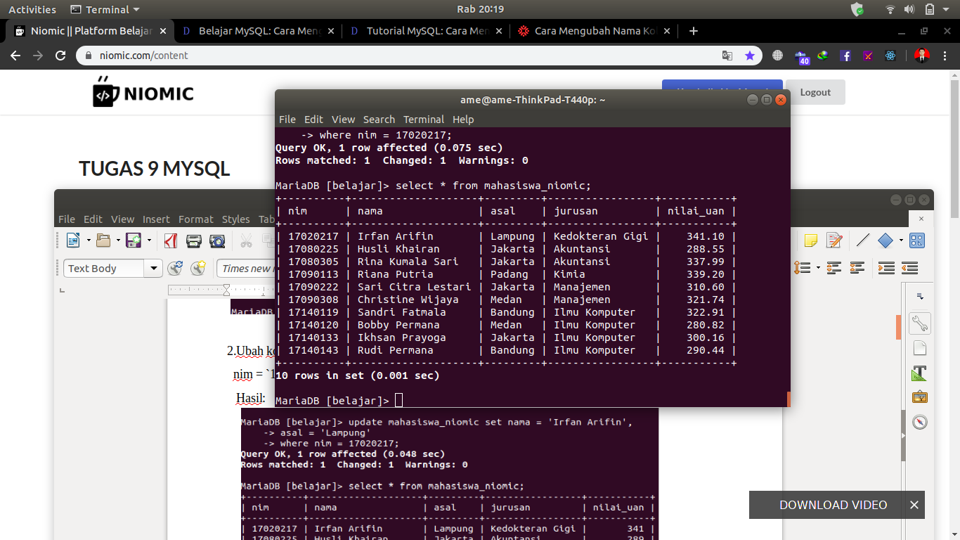

3. Ubah kolom nilai_uan = 5000 atas nama Husli Khairan (**Note Gunakan perintah update ignore);**

hasil:

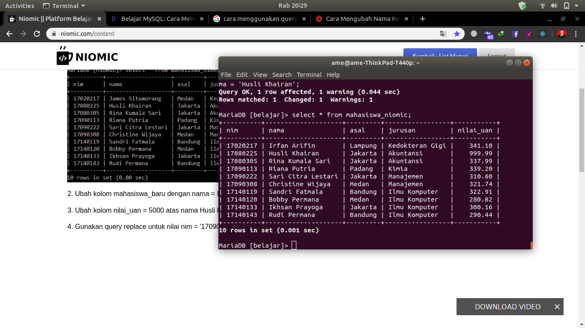

4.Gunakan query replace untuk nilai nim = '17090141', nama =  'Lidya Fitriana', asal =  'Surabaya',  jurusan = 'Kimia' dan nilai_uan =  290.54;

Hasil :

